카카오톡 스토어 지식재산권침해 신고서

1. 권리자(신고자) 정보
권리자명  (법인명 또는 단체명) |  | 담당자명  (대리인인 경우 대리인명)
이메일 주소  (처리결과를 회신 받을 주소) |  | 전화번호  (담당자와 연락가능한 번호)

2. 신고 유형(✔ 표시)
☐ 상표권 ☐ 저작권 ☐ 특허/실용신안/디자인권 ☐ 초상권/성명권 ☐ 기타 ________________

3. 제출 서류(✔ 표시)
<구비서류 안내>
공통서류 | ・ 지식재산권침해 신고서  ・ 권리확인 증빙서류  - 특허권/실용신안권/디자인권/상표권 등록원부  - 저작권 등록증 사본 또는 그에 상당하는 자료  ※ 개인정보 보호를 위해 반드시 주민등록번호 뒷자리, 개인의 주소 등 개인정보는 마스킹 후 제출하여  주시기 바랍니다.
권리자 본인  (개인) | ・ 공통서류  ・ 권리자 신분증 사본  ※ 개인정보 보호를 위해 반드시 주민등록번호 뒷자리, 주소, 발급일자, 사진을 마스킹 후 제출하여  주시기 바랍니다.
권리자 본인  (법인 또는 단체) | ・ 공통서류  ・ 사업자등록증(또는 법인등기부등본) 사본  ・ 위임장
대리인 | ・ 공통서류  ・ 권리자가 개인인 경우 : 권리자 신분증 사본  ※ 개인정보 보호를 위해 반드시 주민등록번호 뒷자리, 주소, 발급일자, 사진을 마스킹 후 제출하여  주시기 바랍니다.  ・ 권리자가 법인 또는 단체인 경우 : 권리자의 사업자등록증(또는 법인등기부등본) 사본  ・ 위임장

☐ 지식재산권침해 신고서 ☐ 권리확인 증빙서류______________________________ ☐ 권리자 신분증 사본
☐ 위임장 ☐ 사업자등록증(또는 법인등기부등본) 사본 ☐ 기타_________________

4. 지식재산권침해 상품
<카카오톡 스토어 상품번호 확인 방법>
- 상품 상세 페이지 > 상품 기본 정보 > 상품번호 확인
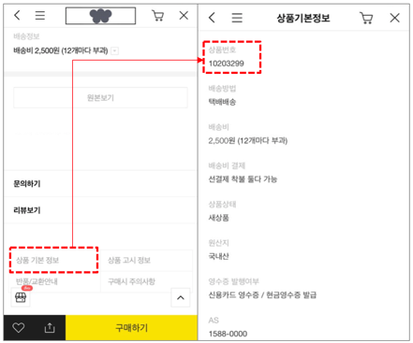
스토어명
상품번호/상품명 | (신고건수가 많은 경우 리스트 별첨)

5. 지식재산권침해 내용 및 신고 사유
(침해 당하고 있는 권리를 구체적으로 기재해 주세요.
당사는 형식요건을 검토하여 판매자에게 소명을 요청할 뿐 권리침해 여부에 대해서는 판단이 불가한 위치에 있는 바, 권리확인 증빙서류(권리등록원부, 법원의 판결문이나 행정기관의 결정문 등 공신력 있는 자료 등)가 확인된 경우에 한해 처리 가능합니다.)

▶ [필수] 개인정보 수집 및 이용에 대한 동의(✔ 표시)
◼ 개인정보 수집 및 이용 동의
1) 수집 항목
- 기본항목 : 권리자명, 담당자명, 이메일 주소, 전화번호
- 권리자 신분증 사본 제출 시 : 성명, 생년월일
- 위임장 제출 시 : 성명, 생년월일, 위임인과의 관계
2) 수집 및 이용 목적 : 신고 사항 처리를 위한 권리자 식별 및 신고 의사 확인, 신고 접수 및 처리결과 회신
3) 보유 및 이용 기간 : 「전자상거래 등에서의 소비자보호에 관한 법률」 제6조에 따라 3년간 보관 후 즉시 파기,
마스킹 된 신분증 사본은 본인 식별이 처리 완료된 후 즉시 파기

위 개인정보 수집에 동의하지 않을 수 있으며, 다만 이 경우 신고 처리 목적을 위한 개인정보 처리가 제한됩니다.
위임장 및 위임내용은 민∙형사상 소송 대응을 위해 보관하며, 그 밖의 사항은 서비스 개인정보처리방침을 준수합니다.

위 개인정보 수집 및 이용에 동의합니다.
☐ 동의 ☐ 동의하지 않음

성명: (서명 또는 인)

◼ 아래와 같은 사항이 확인될 경우 지식재산권 침해 신고 요청을 거부할 수 있습니다.
1) 침해 사유 및 기재 사항이 명확하지 않은 경우
2) 구비서류를 누락한 경우
3) 구비서류 내 개인정보가 확인되는 경우
4) 권리자 또는 권리자로부터 위임받은 대리인의 요청이 아닌 경우

본인(또는 대리인)은 지식재산권 권리자로서 정당한 권리를 가지고 있으며, 본 지식재산권침해 신고의 내용과 이를 증명하는 자료에는 허위가 없음을 확인하며, 허위신청으로 인하여 피해가 발생되는 경우 이로 인한 모든 법적 책임을 부담하겠습니다.
년 월 일

신청인_____________________(인)

주식회사 카카오 커머스 귀중

